

**Universidad Nacional Autónoma de México**

**Facultad de Ingeniería**

**Asignatura: Estructura de Datos y Algoritmos 1**

**Actividad 4: Cifrado César**

**Alumna: Hernández Vázquez Daniela**

**Profesor: M.I. Marco Antonio Martínez Quintana**

**Fecha: 19/03/2021**

**2021-2**

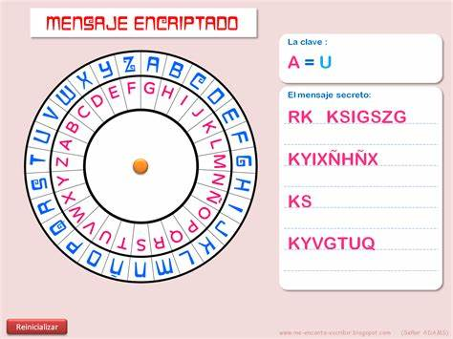

**Actividades:**

* Con base a su algoritmo y diagrama de flujo del día miércoles, realizar su respectivo pseudocódigo y la implementación en un lenguaje distinto a C (el que ustedes gusten) el cifrado César.

*Pseudocódigo Cifrado César*

INICIO

Declaración de variables: opción, alfabeto

Mostrar menú de opciones

Imprimir” Cifrado Cesar”

Imprimir” 1. Cifrar mensaje"

Imprimir” 2. Descifrar mensaje"

Imprimir” 3. Salir"

Imprimir” selecciona una opción”

Leer “ ”, , almacenar variable opción

Si opción igual a 1:

Llama a la función cifrar

Si opción igual a 2:

Llama a la función descifrar

Si no: Imprimir" EL valor ingresado no es válido"

Función que reordena el alfabeto de acuerdo con el valor de la clave.

Declara una variable global y almacénala.

Para un rango de 26 Añade un nuevo elemento al arreglo alfabetoCifrado.

clave = clave + 1

Si clave mayor que 25:

clave = 0

Return

Función cifrar:

Imprimir arreglo que contendrá el mensaje cifrado.

Dar valor a la clave

Leer clave

Si clave es válida:

Pasa el valor de la variable llave a la función alfabetos

Imprimir” Ingrese el mensaje que desea cifrar: ”

Leer mensaje a cifrar

Convierte la cadena de caracteres ingresada en un arreglo de letras mayusculas.

Ejecutar:

Mensaje cifrado =(Mensaje original + clave) modulo 26

Imprimir” Mensaje cifrado: ”

Return

Si no:

Imprimir” mensaje de error”

Regresar a menú de opciones

Return

Función descifrar:

Imprimir arreglo que contendrá el mensaje descifrado.

Dar valor a la clave

Leer clave

Si clave es válida:

Pasa el valor de la variable llave a la función alfabetos

Imprimir” Ingrese el mensaje que desea descifrar:”

Leer mensaje a descifrar

Convierte la cadena de caracteres ingresada en un arreglo de letras mayúsculas.

Ejecutar:

Mensaje original = (Mensaje cifrado - clave) modulo 26

Imprimir” Mensaje descifrado:”

Return

Si no:

Imprimir” mensaje de error”

Regresar a menú de opciones

Return

*Código Fuente Cifrado César*

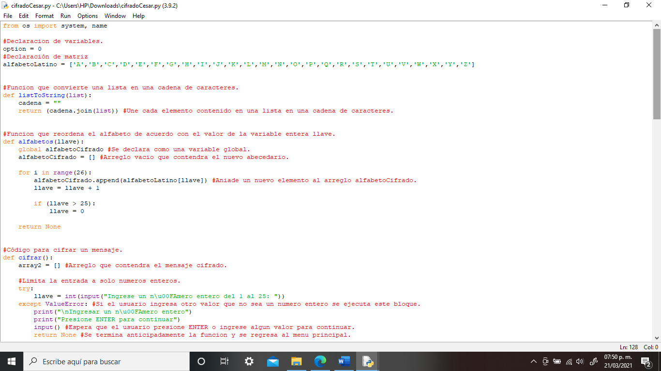

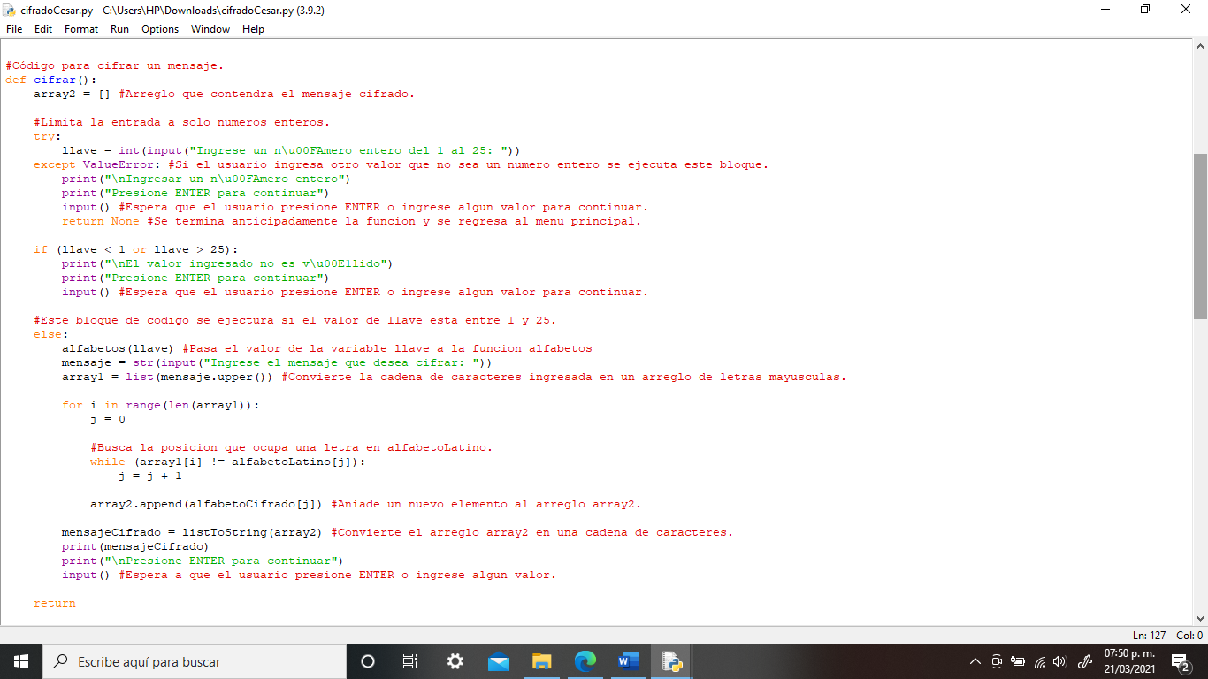

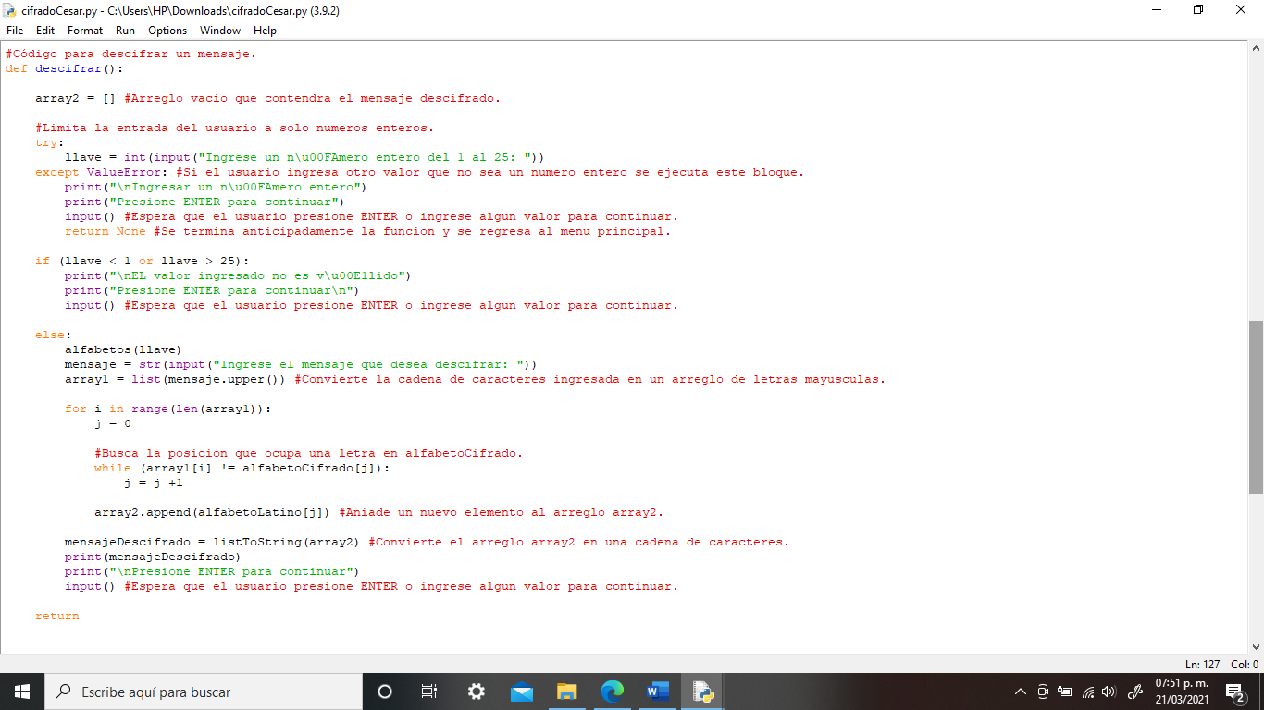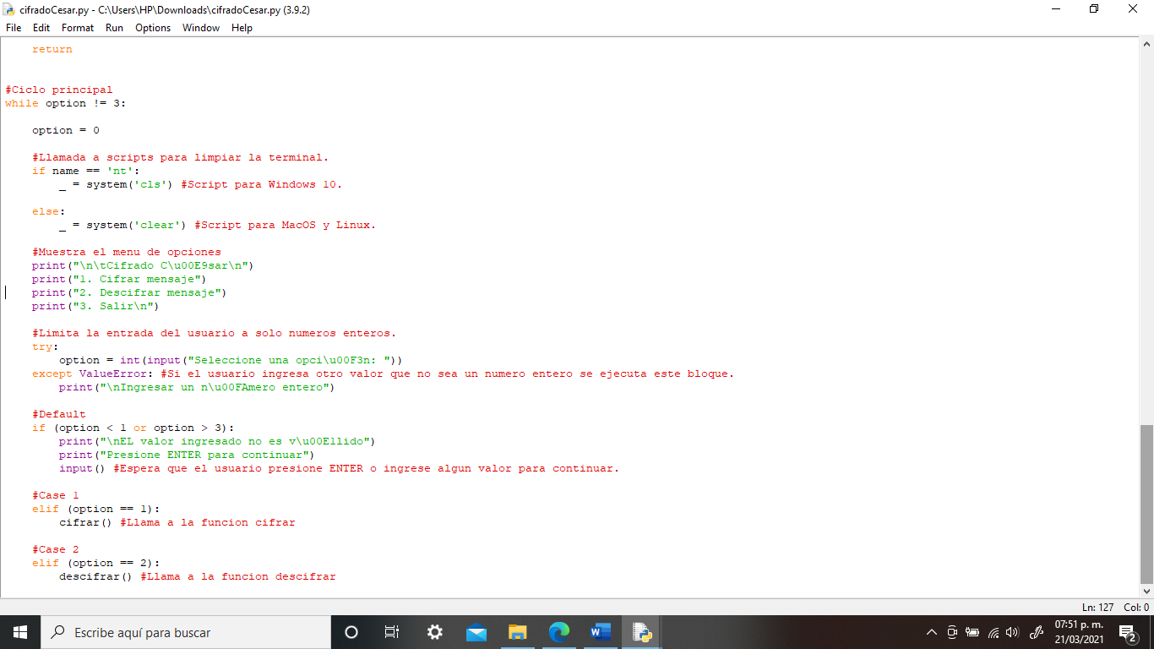

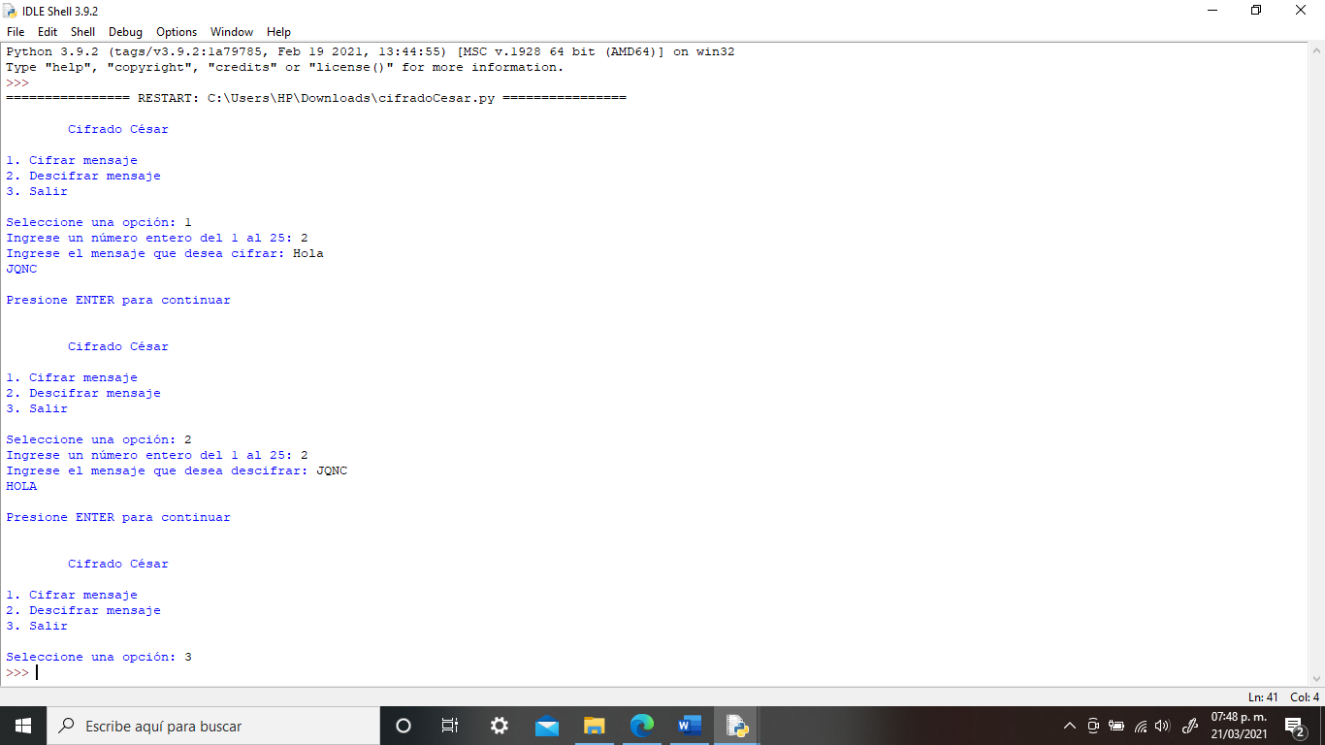

**Conclusión:**

El programa al principio en ningún tipo de compilación, posteriormente modifique unas variables en mi sistema y compiló bien. El código fuente tomé de referencia varios códigos, pero no compilaba muy bien si cambiaba partes. Python es un lenguaje un poco más noble que C ya que no es necesario tener una sintaxis perfecta y recopila varias funciones en una sola, no tiene tanta simbología. Pero para hacer de la nada un código en el lenguaje al que no estas acostumbrado fue muy complicado

**Bibliografía**

* El lenguaje de programación C. Brian W. Kernighan, Dennis M. Ritchie, segunda edición, USA, Pearson Educación 1991.
* Anónimo. (2020). ¿Qué es el cifrado César y cómo funciona?. (18.03.21), de Ayuda Ley Protección Datos (LOPDGDD) Sitio web: <https://ayudaleyprotecciondatos.es/2020/06/10/cifrado-cesar/>
* <https://programacionpython80889555.wordpress.com/2018/06/28/cifrado-cesar-en-python-ejercicio-basico/>
* <https://es.stackoverflow.com/questions/392397/c%c3%b3mo-dise%c3%b1ar-un-men%c3%ba-en-python>